Montáž
Namontujte GO-Box správne
- Použite samolepiace prúžky suchého zipsu (originálne balenie je priložené).
- Ovládacie tlačidlo nasmerujte dovnútra vozidla.
- GO-Box umiestnite:
  - Medzi stred vozidla a stred volantu,
  - najmenej 10 cm nad stieračom v pokojnej polohe
  - a minimálne 30 cm pod horným okrajom čelného skla.
- V okruhu 10 cm od miesta montáže sa nesmú nachádzať žiadne predmety a konštrukčné diely vozidla (menovky, slnečné clony...).
- Montážna oblasť nesmie ležať na tónovaných pruhoch.
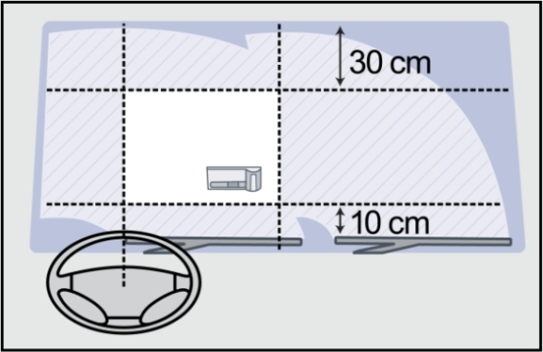
Iba správne upevnený GO-Box môže bezchybne komunikovať s mýtnou branou. Namontujte GO-Box správne, aby ste sa vyhli prípadnej povinnosti platiť dodatočné mýtne.
NAJČASTĚJŠIE CHYBY:
• Na čelnom skle sú upevnené menovky, ktoré bráni komunikácii medzi GO-Boxom a mýtnou branou.
• Stierač v pokojnej polohe prekrýva GO-Box.
• GO-Box leží na prístrojovej doske.

